Муниципальное бюджетное образовательное учреждение
Средняя общеобразовательная школа № 28 г. Пятигорска

Исследовательская работа.

Определение примеси крахмала в колбасных изделиях.

Работу выполнила
ученица 7 класса
Комбарова Анаста
Руководитель
Филатова В. В.

Инструкция выполнения:
Метод основан на поглощении йода амилозой, входящей в состав крахмала, с образованием адсорбционного соединения синего цвета.
Для выполнения работы требуются санитарно-пищевая мини- экспресс-лаборатория «СПЭЛ-У». Подробная информация – на сайте ЗАО «Крисмас+» http://www.christmas-plus.ru/
Реактивы, принадлежности: раствор йода или раствор Люголя, пипетка-капельница, поднос.
Выполнение определения.
Произведите поперечный срез колбасного изделия. Нанесите на поверхность свежего среза из пипетки- капельницы 2-3 капли раствора йода или Люголя. Оценка результатов.
Если поверхность среза окрашивается в синий или черно-синий цвет, в колбасном изделии присутствует крахмал.

Ход работы:
Принадлежности:
  - Нож
  - Два вида колбасы(№1 Докторская колбаса;№2 Молочная сарделька)
  - Пипетка-капельница
  - Йод
  - Поднос
  - Инструкция
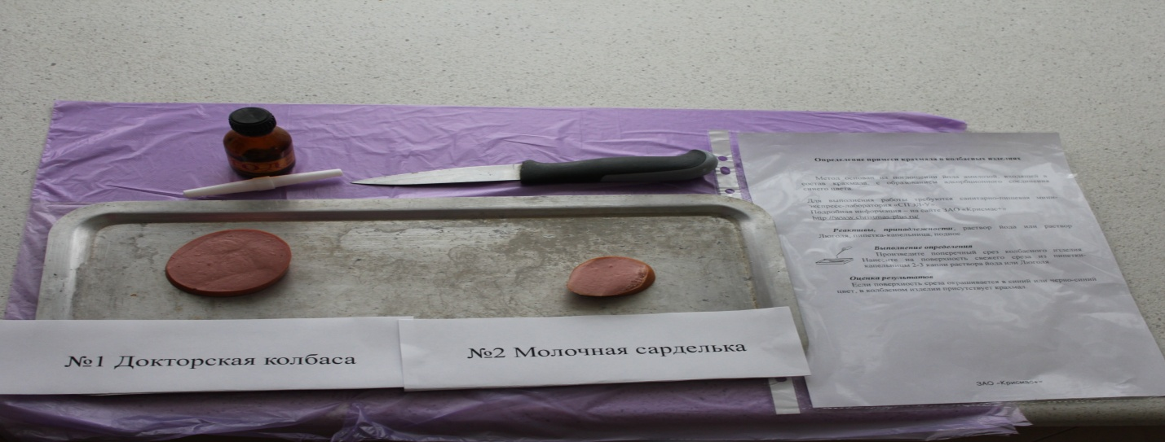

Выполнение работы:
Для начала я приготовила место работы, где будет проводится эксперимент.
Потом, сделав разрез на каждом колбасном изделии,
я капнула из пипетки 2-3 капли йода.
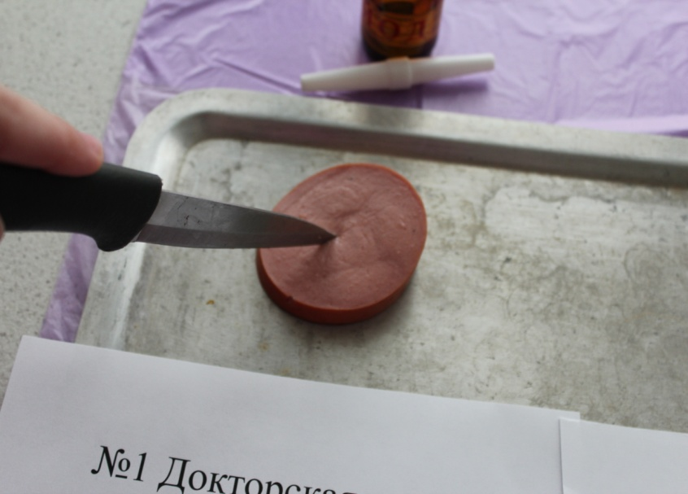
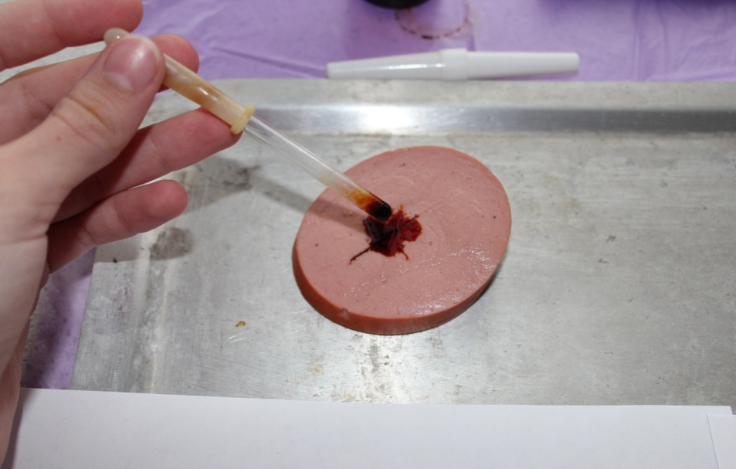

Докторская колбаса.

Молочная сарделька.

Результат:
В конце работы результат был таков:
На колбасе №1 Докторская колбаса, йод оставил свой прежний цвет(коричнево-желтый), а на колбасе №2 Молочная сарделька йод принял черно-синий цвет.
Вывод: в колбасном изделии №2 присутствует крахмал.

